**分光镜的调整及使用**

2022级 人工智能 ZYH

**引言**

1814年，德国物理学家夫琅禾费为了研究太阳暗线设计制造出了首台由阿贝准直透镜、平行光管和三棱镜组成的分光计。后来经过人们不断的改进，分光计日臻完善，在光学技术研究领域的应用也越来越广泛。很多光学仪器（如光栅光谱仪、分光光度计、棱镜光谱仪、单色仪等）都是以分光计的光学结构为基础设计和制造的。

分光计是精确测定光线偏转角的仪器，也称测角仪。通过角度的测量，可以测定光波波长、折射率、色散率、光栅常数等物理量。本实验介绍用精度为1'的分光计来测量棱镜的顶角和最小偏向角，再通过计算得到棱镜的折射率。

1. **实验目的**
2. 了解分光计的结构、作用和工作原理
3. 学会分光计的调整和使用方法
4. 用分光计测量棱镜的折射率

**二、实验仪器**

JJY1型分光计、平面反射镜、汞灯、三棱镜。

**三、实验原理**

一、分光计的构造

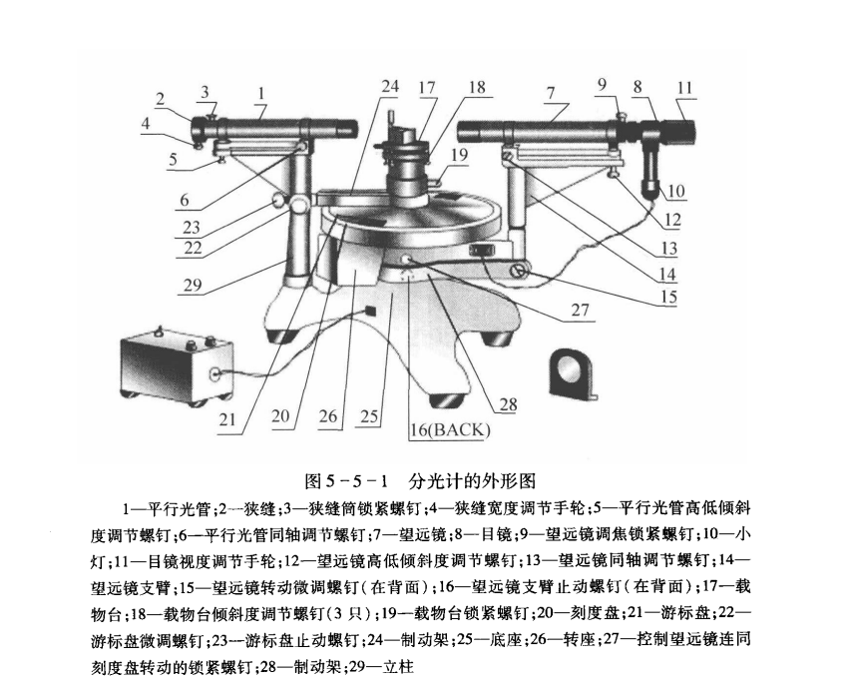

1.平行光管

平行光管的作用是产生平行光。它的一端装有抵消色差的复合透镜,另一端装有宽度可调的狭缝及其套管。改变狭缝和透镜的距离,使狭缝恰好位于透镜的主焦面时,就能使照在狭缝上的光经过透镜后成为平行光。

2.望远镜

本实验采用的是阿贝式自准直望远镜。它与一般望远镜一样具有目镜分划板及物镜三部分,如图5-5-2a 所示。分划板上刻画的是“丰”形的准线,粘有一块 45°全反射小棱镜,小棱镜紧贴分划板的一面涂有一层不透明薄膜,薄膜上刻了一个小十字窗口。打开小灯的电源开关,调节目镜前后位置,可在目镜视场中看到如图5-5-2b所示景象。小棱镜分划板小灯都固定于 B筒目镜则固定于 C筒,物镜固定于A筒。C 简可沿 B 简移动B简可沿A简前后移动。前后移动 B筒,当分划板和十字窗位于物镜焦平面上时,则小灯发出的光经棱镜反射后,透过十字窗经过物镜成为平行光。这些平行光经载物台上的反射镜反射后再经过物镜成像在分划板上,用调焦好的目镜(即分划板已成像在观察者明视距离处)观察，便能清晰地看到十字窗的像。若望远镜光轴与反射镜面垂直,此像应位于准线的上交叉点上,如图5-5 -2c 所示。

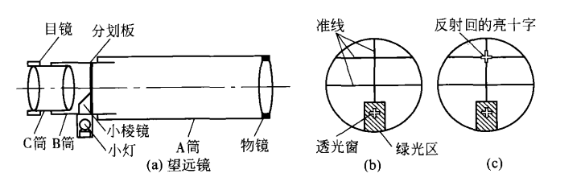

3.载物台

载物台用于放置待测物体或分光计元件。其下方有 3 个螺钉，用来调节平台的高低与水平,如图5-5-3 所示。松开载物台锁紧螺钉便可调节载物台升降。

4.读数装置

读数装置由主刻度圆盘和两个角游标组成。刻度圆盘分成360°最小分格值为 30’,是分光计测角的主尺。小于半度的读数利用游标读出。两个角游标在圆盘边缘相对 180°的地方,游标上有 30格测量度值可读到1’。角游标读数方法与直游标相同。如图5-5-4 所的置其读数为116’10”。两个游标对称放置,是为了消除刻度盘中心与游标中心不重合引起的偏心差。测量时要同时记下两游标所示的读数。

5.底座

底座中心有沿铅直方向的转轴套,望远镜、圆刻度盘游标盘、载物台可绕此轴套轴线旋转。

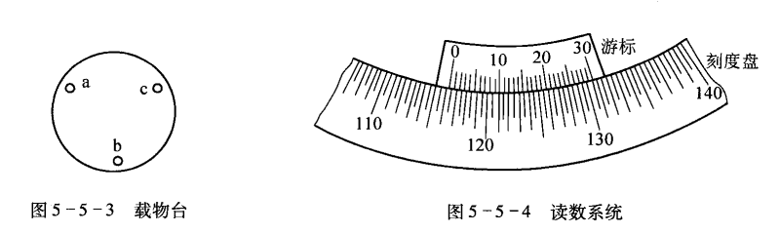

二、测角原理

测量光线之间的夹角,实质是测定平行光束的方位角。如图5-5 -5 所示AB分别为平行光束和在望远镜焦平面上的会聚像点。焦平面上的每一个点,都与一定方向人射的平行光束相对应。如果望远镜的光轴绕垂直于1和2光束的转轴转动光轴由平行于光束1的方位(光轴上的会聚像点为A)转到平行于光2的方位(光轴上的会聚像点为 B)则光所转过的即为行光束1与2之间的夹角 $θ$。

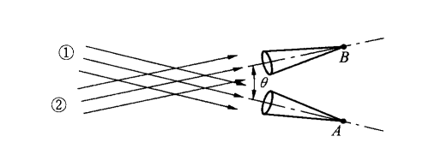

三、用最小偏向角法测三棱镜折射率n的原理

如图5-5-6所示，单色光以入射角a1投射到三棱镜的AB面，经过两次折射后，以a2’角从AC面射出。入射光束与折射光束的夹角 $θ$ 称为偏向角。显然：

$$θ= \left(α_{1}- {α_{1}}^{'}\right)+ \left({α_{2}}^{'}-α_{2}\right)= α_{1}+{α_{2}}^{'}- φ$$

式中， $φ$ 为棱镜的顶角。

对于给定的棱镜，其顶角 $φ$ 是已知的，偏向角 $θ$ 是a1的函数。用微商计算可以证明，当a1=a2’，a1’=a2，即MM’//BC（磨砂面）时，此时的 $θ$ 值最小，称为最小偏向角，用 $θ_{0}$ 表示。此时有：

$${α_{1}}^{'}= \frac{φ}{2}, α_{1}= \frac{φ+θ_{0}}{2}$$

则折射率：

$$n= \frac{\sin{\frac{1}{2}(φ+θ_{0}) }}{\sin{\frac{φ}{2}}}$$

棱镜的顶角 $φ$ 由实验室给出，实验时只要测出最小偏向角 $θ_{0}$ 便可由上式计算出棱镜的折射率 $n$。

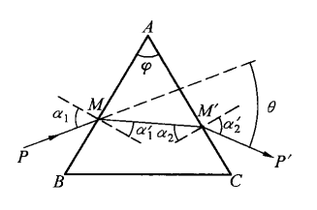

**四、实验步骤**

（一）调整望远镜

调整分光计之前,必须参阅图 5-5-1 并对照实物悉分光计各调节螺钉和止动螺钉的位置及其作用。

1.目测粗调

目测粗调就是直接用眼睛观察进行调节。调节望远镜倾斜度调节螺钉 12 和平行光管倾斜度调节螺钉5使望远镜和行光管行于刻度盘节载物台斜度调节螺钉,使载物台平行于刻度盘。这一步粗调是细调的基础和前提,必须反复、细心地调节到最好的状态,使在反射镜正反两面都能看到反射回来的绿十字。

2.细调的要求和步骤

1. 调目镜,使能清晰地看到分划板的准线。方法是:接上小灯泡电源打开开关,观察视场下半区是否有绿色光区。若有,则缓慢地转动目镜调焦手轮直到能够清晰地看到准线和绿色光区中的黑十字,如图 5-5-7 所示：

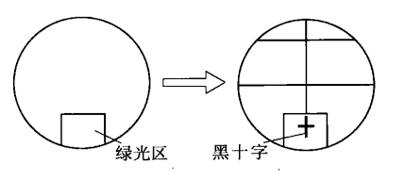

1. 用自准法调望远镜使其适合接收平行光。方法是:将载物台上3 条120 $°$ 等分线分别与载物台下3个调节螺钉对齐，再将双面反射镜按图5-5-8所示的位置放置在物台上，并松开载物台锁紧螺钉19，升降载物台使反射镜的中心与望远镜轴线等高。松开游标盘止动螺钉23，转动游标盘(连同载物台)使反射镜面正对望远镜并适当微调望远镜斜度调节螺钉使之能在目镜中观察到一个反射回来的模糊亮斑(或不清晰的绿十字)，松开望远镜调焦锁紧螺钉9,前后缓慢伸缩目镜套筒B直到能看到清晰的绿十字，并与分划板准线无视差,如图5-5-9所示。此时望远镜已调到适合接收平行光。再将螺钉9锁紧。本步骤调节也可以将平面镜的反射面紧贴望远镜物镜筒,平面镜的反射面将大致垂直望远镜的光轴，如果分划板处于物镜的焦平面则一定能看到清晰的绿十字反射像。如果分划板不在物镜的焦平面则能看到一个光斑,这时前后缓慢伸缩目镜套筒,使得在目镜中能看到清晰的绿十字反射像。

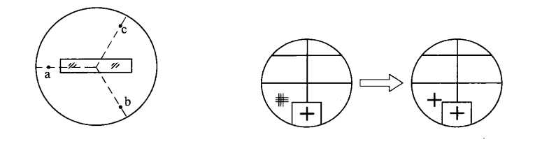

1. 调节望远镜的光轴直于分光计旋转主轴。方法是:首先在看到清晰绿十字的一面用各半调节法(或称半步法)将绿十字调至准线的上交叉点，即调节望远镜倾斜度调节螺钉使绿十字上升(或下降) $\frac{h}{2}$,再调节载物台倾斜度调节螺钉 b(或c)使绿十字升高(或降低) $\frac{h}{2}$，如图5-5-10所示：

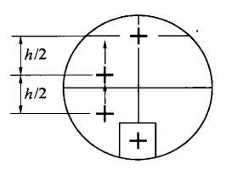

1. 调节载物台法线平行于分光计旋转主轴。其目的是使望远镜轴线所扫过的平面平行于载物台平面,以保证将待测光学元件(如三棱镜)放上载物台后能使光学元件的光学面法线平行于望远镜的光轴。

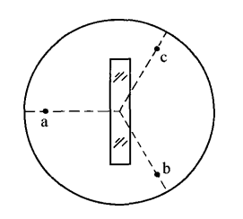

1. 调节平行光管使其发出平行光,并使平行光管与望远镜共轴。方法是：移动分光计使平行光管正对光源,转动望远镜对准平行光管狭缝,松开平行光管狭缝套简锁紧螺钉3。前后伸缩狭缝套简直至在望远镜中能看到最为清晰的狭缝像，且无视差(注意,望远镜不能再调焦)，则平行光管能发出平行光，再锁紧螺钉3。调节狭缝宽度调节手轮4，使在望镜视场中观察到的缝宽度为1~2mm,调节平行光管高低倾斜度调节螺钉5 使狭缝像被分划板中央水平准线平分。

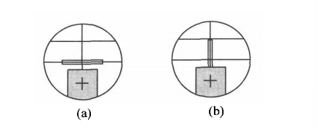

（二）测量三棱镜的最小偏向角

如图5-5-15所示将三楼镜置于载物台上使行光人射三棱镜AC 面(注意,应使人射角稍大些)锁紧游标盘止动螺钉23望远镜动16偏向于 BC 面方向转动望远镜寻找经三棱镜折射的光即狭缝像。在寻找狭缝像过程中有时在望远镜中未必能观察到,这时可以移开望远镜,用眼睛直接朝着折射光射出面观察找狭缝像。如果仍然无法观察到狭缝像,还可以适当转动三棱镜同时观察,直到在该面看见狭缝像为止,再将望远镜移到该方向就能找到狭缝的像了。然后放松螺钉23,缓慢转动游标盘，使所观察到的折射光线向人射光方向 OP 移动，即沿偏向角减少的方向移动若不能,则应沿相反方向缓慢转动游标盘,在转动过程中若狭缝像超出视场范围,则应转动望远镜进行跟踪，使狭缝一直处在视场中。当随着游标盘转动而移动的狭缝像正要开始向反方向移动时,该处即为折射光最小偏向角的位置。微调望远镜使分划板准线的竖线对准狭缝像中央,记下左、右游标的读数 $θ_{1}$ 和 ${θ_{1}}^{'}$。 $θ_{1}$, ${θ_{1}}^{'}$ 即为射光线位置读数。

锁紧控制望远镜与刻度盘一起转动的锁紧螺钉27,锁紧游标盘,取下三棱镜,转动望远镜对准平行光管狭缝,并使分划板竖直准线对准缝像中央,记录在左、右游标的读数 $θ_{2}$ 和 ${θ_{2}}^{'}$。 $θ_{2}$， ${θ_{2}}^{'}$ 即为光位置读数。

最小偏向角为：

$$θ_{0}= \frac{\left|θ_{1}- θ_{2}\right|+\left|{θ_{1}}^{'}- {θ_{2}}^{'}\right| }{2}$$

**五、实验数据及处理**

|  |  |  |  |  |  |  |  |
| --- | --- | --- | --- | --- | --- | --- | --- |
| 测量序数k | 折射光位置读数 | | 入射光位置读数 | | $$θ_{0}$$ | $$n_{i}$$ | $$\overline{n}$$ |
| $α_{1}$（左窗） | ${α_{1}}^{'}$（右窗） | $α_{2}$（左窗） | ${α_{2}}^{'}$（右窗） |
| 1 | $$40°06'$$ | $$220°07'$$ | $$87°36'$$ | $$267°39'$$ | $$47°31'$$ | $$1.6131$$ | $$1.6114$$ |
| 2 | $$38°01'$$ | $$218°$$ | $$85°10'$$ | $$265°12'$$ | $$47°{10}^{'}30''$$ | $$1.6095$$ |
| 3 | $$31°20'$$ | $$211°21'$$ | $$78°40'$$ | $$258°36'$$ | $$47°{17}^{'}30''$$ | $$1.6107$$ |
| 4 | $$33°30'$$ | $$213°30'$$ | $$80°55'$$ | $$260°53'$$ | $$47°24'$$ | $$1.6119$$ |
| 5 | $$26°11'$$ | $$206°11'$$ | $$73°37'$$ | $$253°40'$$ | $$47°{27}^{'}30''$$ | $$1.6125$$ |
| 6 | $$20°55'$$ | $$200°56'$$ | $$67°40'$$ | $$247°40'$$ | $$47°{15}^{'}30''$$ | $$1.6104$$ |

对于测量出的 $α_{1}$， ${α_{1}}^{'}$， $α_{2}$， ${α_{2}}^{'}$，有：

$$θ_{0}= \frac{\left|α_{1}- α_{2}\right|+\left|{α_{1}}^{'}- {α_{2}}^{'}\right| }{2}$$

计算得6组数据的 $θ_{0}$ 如表格 $θ_{0}$ 列所示。

已知三棱镜的顶角 $φ=60°0^{'}±5'$，其中有：

$$n= \frac{\sin{\frac{1}{2}(φ+θ_{0}) }}{\sin{\frac{φ}{2}}}$$

计算得6组数据的 $n$ 如表格中所示。

对于六组数据 $n_{i}$，有：

$$\overline{n}= \sum_{i=1}^{6}{n_{i}}=1.6114$$

计算出 $\overline{n}$ 的方差:

$$σ_{n}= \sqrt{\sum_{i=1}^{6}{{\left(\overline{n}- n_{i}\right)}^{2} }}=0.0031$$

其中：

$$σ_{\overline{n}}= \sqrt{\frac{\sum_{i=1}^{k}{{\left(\overline{n}- n_{i}\right)}^{2}}}{k\left(k-1\right)}}= \sqrt{\frac{\sum_{i=1}^{6}{{\left(\overline{n}- n_{i}\right)}^{2}}}{6\left(6-1\right)}}=5.6125 ×{10}^{-4}$$

则：

$$n=\overline{n} ±σ_{\overline{n}}= 1.6114 ± 5.6125 ×{10}^{-4}$$

**六、结论及分析**